Bac 2025 Métropole Jour 2 https://www.labolycee.org
EXERCICE 3 – UN PARFUM DE ROSE (5 points)

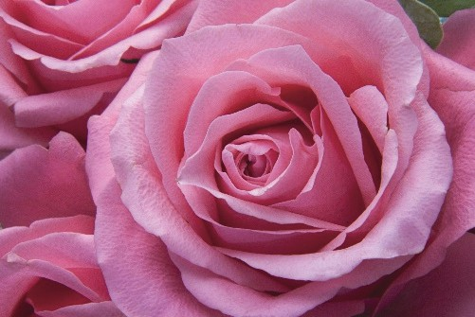
Utilisés en parfumerie, le géraniol et l’éthanoate de géranyle sont deux espèces chimiques à l’odeur florale et fruitée naturellement présentes dans les huiles essentielles de rose, de palmarosa ou encore de citronnelle.
Si le géraniol peut être extrait en grande quantité dans la nature, cela n’est pas le cas de l’éthanoate de géranyle qui doit être synthétisé en laboratoire.
L’objectif de cet exercice est d’étudier quelques propriétés du géraniol et son utilisation dans la synthèse de l’éthanoate de géranyle.
Données :
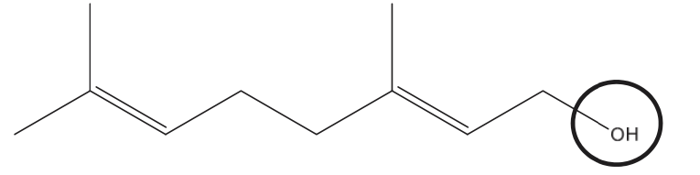
- représentation topologique du géraniol, noté G :

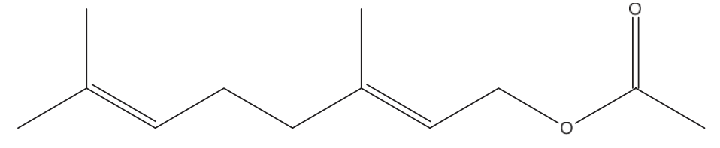
- représentation topologique de l’éthanoate de géranyle, noté EG :

- table de données de spectroscopie infrarouge :
Liaisons | Nombre d’onde (cm^{–1}) | Intensité
O – H alcool | 3 200 – 3 700 | Forte
O – H acide carboxylique | 2 500 – 3 200 | Forte et très large
C – H | 2 800 – 3 300 | Moyenne et fine
C = O | 1 700 – 1 800 | Forte et fine
- masse molaire du géraniol : M_{G} = 154,25 g·mol^{–1} ;
- masse molaire de l’éthanoate de géranyle : M_{EG} = 196,29 g·mol^{–1} ;
- ordre de grandeur de la densité d’une solution aqueuse d’acide éthanoïque : d_{A} = 1,0 ;
- densité du géraniol : d_{G} = 0,89 ;
- densité de l’éthanoate de géranyle : d_{EG} = 0,92.

- Étude préliminaire
Q1. Nommer le groupe caractéristique entouré sur la représentation topologique du géraniol. Identifier les familles chimiques auxquelles appartiennent le géraniol et l’éthanoate de géranyle.
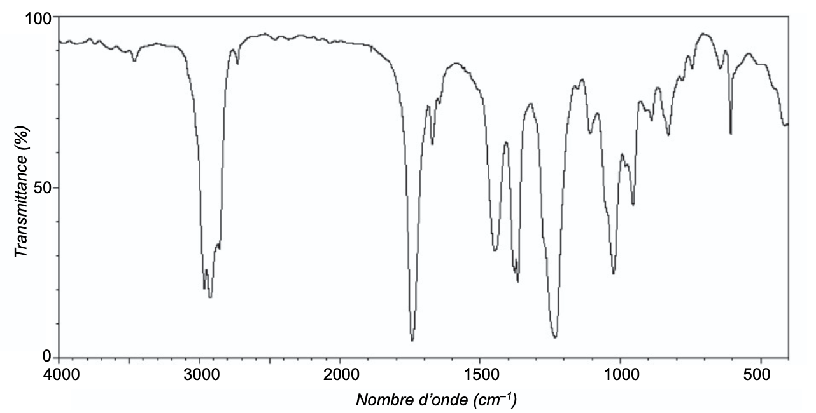
Q2. Attribuer, en justifiant, le spectre infrarouge représenté sur la figure 1 ci-après à la bonne espèce chimique parmi le géraniol et l’éthanoate de géranyle.
Figure 1. Spectre infrarouge
- Transformation du géraniol en éthanoate de géranyle
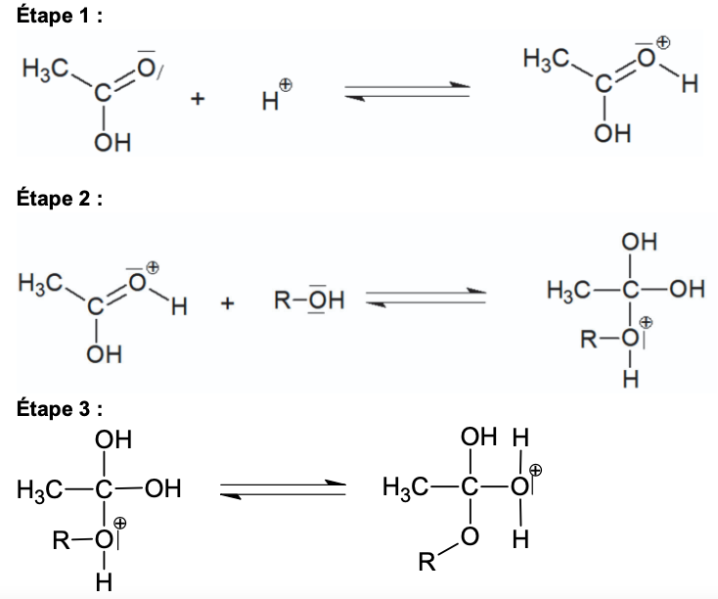
L’éthanoate de géranyle peut être synthétisé en faisant réagir du géraniol avec de l’acide éthanoïque CH₃CO₂H. Cette transformation chimique, appelée estérification, est lente et non totale. Les étapes du mécanisme réactionnel de cette estérification sont données ci-dessous. Afin de simplifier les écritures, le géraniol est dorénavant noté R–OH et l’éthanoate de géranyle est dorénavant noté CH₃COO–R dans toute la suite de l’exercice.

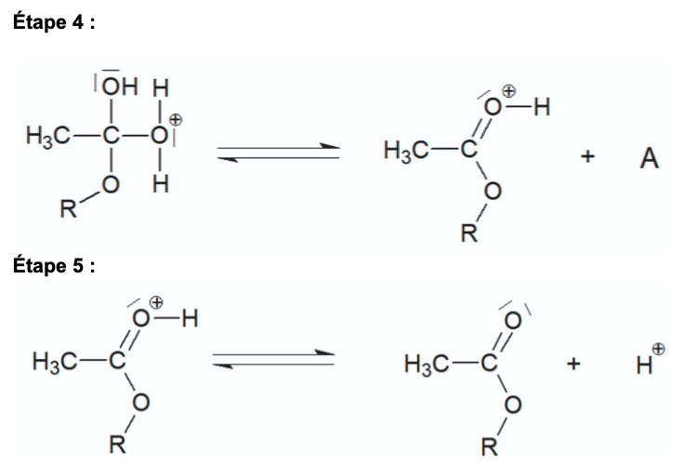

Q3. Rappeler la définition d’un catalyseur puis identifier, en justifiant, l’espèce chimique qui catalyse la réaction d’estérification.
Q4. Représenter sur la figure A2 de l’ANNEXE À RENDRE AVEC LA COPIE, les flèches courbes expliquant la formation et/ou la rupture des liaisons mises en jeu lors des étapes 1, 2 et 5.
Q5. Donner la formule brute de l’espèce chimique notée A dans l’étape 4 puis écrire l’équation de la réaction d’estérification entre le géraniol et l’acide éthanoïque.
La synthèse de l’éthanoate de géranyle est réalisée en laboratoire avec le protocole expérimental suivant :
- dans un erlenmeyer, surmonté d’un réfrigérant à air, introduire un volume VA = 50 mL d’une solution aqueuse d’acide éthanoïque à la concentration CA = 1,0 mol·L^{–1} ainsi qu’une masse m_{G} = 7,7 g de géraniol pur ;
- ajouter deux gouttes d’acide sulfurique concentré (quantité négligeable devant la quantité d’acide éthanoïque introduit dans l’étape précédente) ;
- chauffer à 55 °C au bain-marie pendant deux heures ;
- verser le mélange refroidi dans une ampoule à décanter et séparer la phase aqueuse, qui contient l’acide éthanoïque restant, de la phase organique, qui contient l’éthanoate de géranyle synthétisé et le géraniol restant.
Q6. Indiquer l’intérêt de chauffer le mélange.
Q7. Indiquer, en justifiant, la position relative et le contenu des phases dans l’ampoule à décanter.
Q8. Vérifier par le calcul que l’acide éthanoïque et le géraniol sont introduits dans les proportions stœchiométriques.
Pour déterminer la quantité d’éthanoate de géranyle formée, on dose l’acide éthanoïque restant dans la phase aqueuse à l’aide d’une solution aqueuse d’hydroxyde de sodium à la concentration C_{B} = 1,0 mol·L^{–1}. Le titrage est suivi par pH-métrie et la courbe obtenue est représentée sur la figure 2.

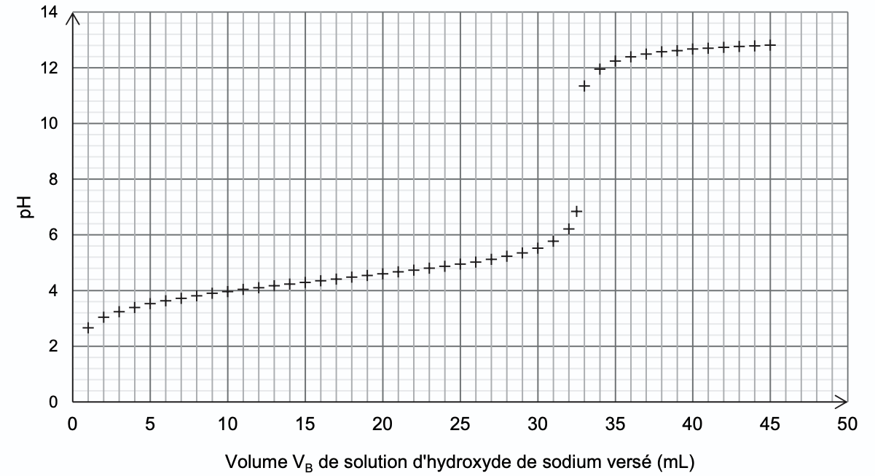

Figure 2. Courbe de titrage de l’acide éthanoïque restant par une solution d’hydroxyde de sodium
pH
Q9. Écrire l’équation de la réaction support du titrage puis, à l’aide de la courbe de titrage, déterminer, en explicitant la démarche, la quantité de matière d’acide éthanoïque restant dans le milieu réactionnel après deux heures de chauffage.
Q10. Déterminer le rendement 𝜂 de la réaction d’estérification.
- Utilisation du géraniol en parfumerie
Le géraniol fait partie des substances allergènes que l’on retrouve dans les parfums. Une personne peut être exposée sans risque à une dose de géraniol inférieure à 17,75 mg par kg de masse corporelle.
Les informations suivantes sont recueillies sur l’étiquette d’un parfum vendu dans le commerce :
- le parfum contient 0,001 % en masse de géraniol ;
- une pulvérisation contient 0,15 mL de parfum ;
- la densité du parfum est d = 0,84.
Q11. Déterminer le nombre maximal de pulvérisations d’un parfum qu’une personne, de masse 65 kg, peut effectuer sans se mettre en danger. Commenter.
Le candidat est invité à prendre des initiatives et à présenter la démarche suivie, même si elle n’a pas abouti. La démarche est évaluée et nécessite d’être correctement présentée.

ANNEXE À RENDRE AVEC LA COPIE
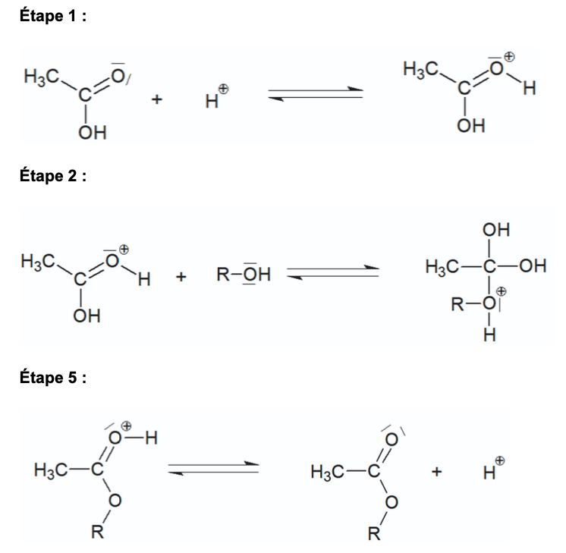
Figure A2. Extraits du mécanisme réactionnel
de la synthèse de l'éthanoate de géranyle

